数据库设计

ER图（实体关系图）
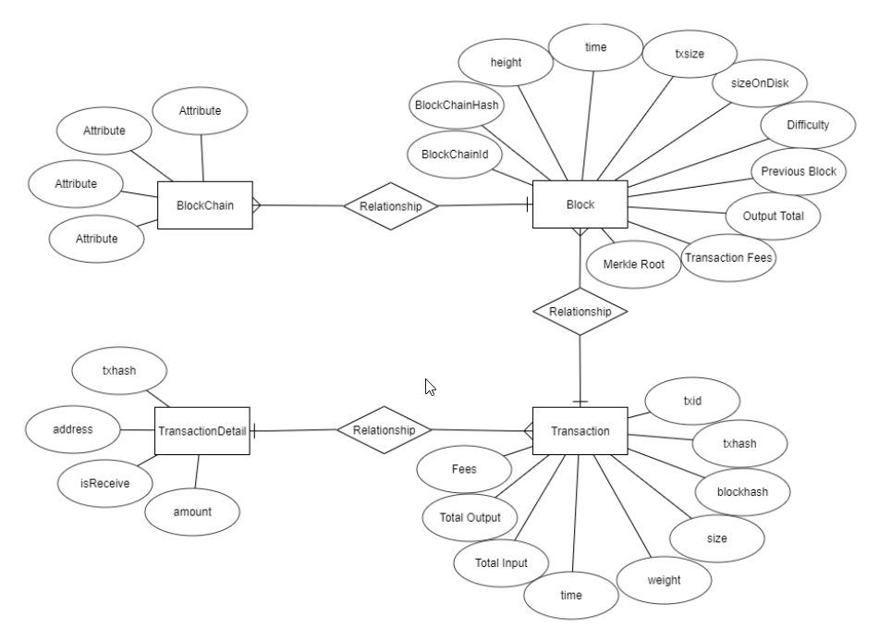
具体表结构表格:
BlockChain
字段名 | 类型 | 主键(是否为空) | 描述
Id | int | pk | Id自增长
name | varchar | not null | 区块名称
shortname | varchar | not null | 简称
type | int | not null | 类型（是否为测试版）

Block
字段名 | 类型 | 主键(是否为空) | 描述
BlockChainId | int | pk | Id自增长
BlockChainHash | varchar | not null | 区块hash
height | int | not null | 区块高度
time | varchar | not null | 出快时长
txsize | Int | not null | 本块大小(bytes)
sizeOnDisk |  | not null
Difficulty | varchar | not null | 难度
Previous Block | varchar | not null | 上一个块hash
Output Total | varchar | not null | 下一个块hash
Transaction Fees | varchar | not null | 交易费用
Merkle Root | varchar | not null

Transaction:
字段名 | 类型 | 主键(是否为空) | 描述
txid | int | pk | Id自增长
txhash | varchar | not null | 此交易的hash
blockhash | varchar | not null | 此区块的hash
size | Int | not null | 此交易大小(bytes)
weight | int | not null | 此交易重量
time | varchar | not null | 交易时间
Total Input | varchar | not null | 收币总量
Total Output | varchar | not null | 发币总量
Fees | varchar | not null | 费用

TransactionDetail:
字段名 | 类型 | 主键(是否为空) | 描述
txhash | varchar | not null | 此交易的hash
address | varchar | not null | 包含此交易块hash
isReceive | varchar | not null | 交易是否确认
amount | varchar | not null | 总计

